Tarefa 07

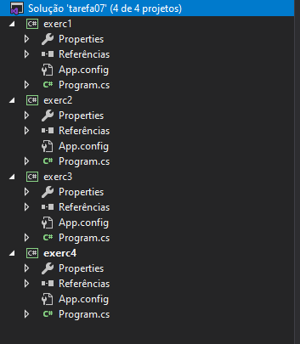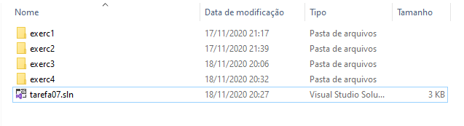

Exercicio 01:

using System;

using System.Collections.Generic;

using System.Linq;

using System.Text;

using System.Threading.Tasks;

namespace exerc1

{

class Program

{

static public void tabuada()

{

int tabuada = 0, resultado = 0;

Console.Write("Informe a tabuada desejada: ");

tabuada = Convert.ToInt32(Console.ReadLine());

for (int indice = 1; indice <= 10; indice++)

{

resultado = tabuada \* indice;

Console.WriteLine($"{tabuada} X {indice} = {resultado}");

}

}

static void Main(string[] args)

{

tabuada();

Console.Read();

}

}

}

Exercicio 02:

using System;

using System.Collections.Generic;

using System.Linq;

using System.Text;

using System.Threading.Tasks;

namespace exerc2

{

class Program

{

private static object maiorAltura;

static public double alturamaior()

{

double altura, maiorAltura = 0;

for (int i = 1; i <= 10; i++)

{

Console.Write($"Pessoa {i}: Digite sua altura: ");

altura = Convert.ToDouble(Console.ReadLine());

if (altura > maiorAltura)

{

maiorAltura = altura;

}

}

return maiorAltura;

}

static void Main(string[] args)

{

Console.WriteLine($"A pessoa mais alta tem {maiorAltura}" + alturamaior());

Console.Read();

}

}

}

Exercicio 03:

using System;

using System.Collections.Generic;

using System.Linq;

using System.Text;

using System.Threading.Tasks;

namespace exerc3

{

class Program

{

private static string mencao;

static public void notas(double nota)

{

if (nota < 0 || nota > 10)

{

mencao = "Nota inválida!";

}

else

{

if (nota >= 0.0 && nota <= 4.9)

{

mencao = "I";

}

else

{

if (nota >= 5.0 && nota <= 6.9)

{

mencao = "R";

}

else

{

if (nota >= 7.0 && nota <= 8.9)

{

mencao = "B";

}

else

{

mencao = "MB";

}

}

}

}

Console.Write($"Menção: {mencao}");

}

static void Main(string[] args)

{

double nota;

String mencao = "";

Console.Write("Digite a nota: ");

nota = Convert.ToDouble(Console.ReadLine());

notas(nota);

Console.Read();

}

}

}

Exercicio 04:

using System;

using System.Collections.Generic;

using System.Linq;

using System.Text;

using System.Threading.Tasks;

namespace exerc4

{

class Program

{

static double diaria(double dias, double valorDiaria=200, double valorTotal=0)

{

if (dias > 10)

{

valorDiaria += 10;

}

else

{

if (dias < 10)

{

valorDiaria += 20;

}

else

{

valorDiaria += 15;

}

}

valorTotal = valorDiaria \* dias;

return valorTotal;

}

static void Main(string[] args)

{

int dias;

double valorDiaria = 200, valorTotal;

Console.Write("Informe a quantidade de dias do período: ");

dias = Convert.ToInt32(Console.ReadLine());

Console.Write($"Valor total: " + diaria(dias));

Console.Read();

}

}

}